BTS MÉTIERS DE L’AUDIOVISUEL
OPTION MÉTIERS DE L’IMAGE

PHYSIQUE ET TECHNOLOGIE
DES ÉQUIPEMENTS ET SUPPORTS - U3

SESSION 2022

Durée : 6 heures Coefficient : 4

L'usage de calculatrice avec mode examen actif est autorisé.
L'usage de calculatrice sans mémoire, « type collège » est autorisé.

Le candidat doit gérer son temps en fonction des recommandations ci-dessous :
- traiter la partie 1 relative à la technologie des équipements et supports pendant une durée de 3 heures ;
- traiter la partie 2 relative à la physique pendant une durée de 3 heures.
Les parties 1 et 2 seront rendues sur des copies séparées et ramassées à la fin de l’épreuve de 6 heures.

Documents techniques : DT1 (page 17) à DT18 (page 35).
Formulaire de physique 9
Documents réponses à rendre et à agrafer à la copie de TES :
DR1 36
Documents réponses à rendre et à agrafer à la copie de Physique :
DR2 37
DR3 37
Dès que le sujet vous est remis, assurez-vous qu’il est complet. Le sujet se compose de 37 pages, numérotées de 1/37 à 37/37.

SOMMAIRE

Présentation du thème d’étude 3
Partie 1 - Technologie des équipements et supports 4
Partie 2 - Physique 9

Liste des documents techniques (DT) en annexe :

DT1 Spécifications techniques de l’objectif ZEISS PLANAR T*1.4/50 17
DT2 Courbes MTF de l’objectif ZEISS PLANAR T*1.4/50 18
DT3 Table des profondeurs de champ 19
DT4 Canon EF objectif à Sony E-mount T Speed Booster ULTRA II 0.71x 20
DT5 Caractéristiques du capteur du boitier SONY Alpha7S (1/2) 21
DT5 Caractéristiques du capteur du boitier SONY Alpha7S (2/2) 22
DT6 Spécifications techniques du boitier SONY Alpha7S 23
DT7 Spécifications techniques de l’Atomos Ninja V 24
DT8 Spécifications techniques de la caméra PXW FS7K 25
DT9 Courbes gamma Sony 26
DT10 Système réseau régie et OCP 1500 27
DT11 Spécifications du gradateur DIGITOUR 6S 28
DT12 Spécifications du projecteur Bambino 1kW 29
DT13 Spécifications du projecteur Arturo 1,25kW 30
DT14 Spécifications du projecteur LED Sky Panel S60 31
DT15 Caractéristiques du filtre Lee 283 32
DT16 Extrait des caractéristiques du Switch DELL3024 33
DT17 Cable Belden 7812E 34
DT18 Plan carte – Représentations oscilloscope et parade RVB 35
DT19 Formulaire Erreur ! Signet non défini.

Documents réponses à rendre et à agrafer à la copie de TES :
DR1 36

Documents réponses à rendre et à agrafer à la copie de Physique :
DR2 37
DR3 37

PRESENTATION DU THEME D’ETUDE

« L'épopée des gueules noires » retrace un siècle d'histoire de France. Le documentaire est consacré à la saga héroïque des mineurs de fond, sans lesquels la France n'aurait pu devenir une grande puissance à la fin du XIXème siècle.
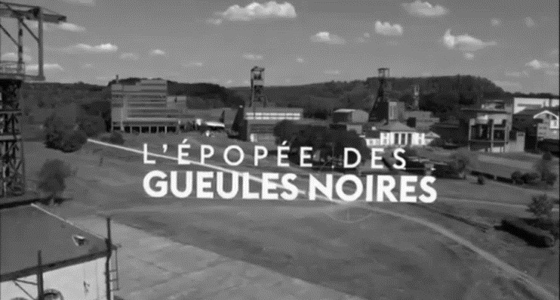

Grâce à des archives, le film évoque le quotidien de la classe ouvrière la plus emblématique de notre histoire industrielle en recueillant la parole d’anciens mineurs, figures symboliques désormais entrées dans notre imaginaire collectif.
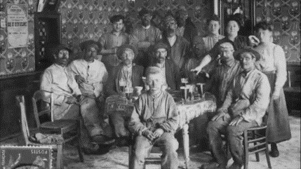
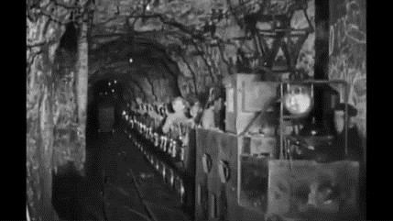

Le documentaire alterne entre interviews, images d’archives, plans intérieurs et extérieurs de ce qu’il reste des mines aujourd’hui.
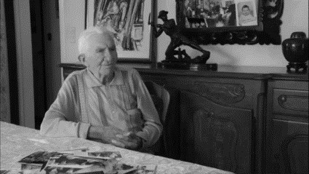
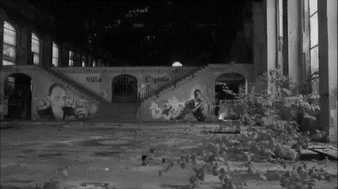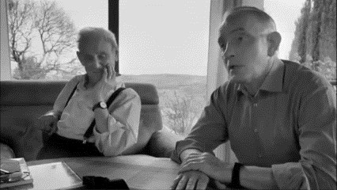
L’analyse permettra de développer certaines parties du travail des techniciens lors de la production de ce documentaire, notamment :

- la préparation du projet,
- les tournages des interviews des anciens mineurs ;
- la captation d’une chorale dans l’église de Douai ;
- la postproduction du documentaire dans une société spécialisée avec notamment :
  - l’acquisition des rushes ;
  - le montage ;
  - le transcodage des archives ;
  - la correction colorimétrique ;
  - le bruitage ;
  - le mixage ;
  - la vérification PAD.

PARTIE 1 - TECHNOLOGIE DES EQUIPEMENTS ET SUPPORTS

Les prises de vue du documentaire sont effectuées à l’aide de deux caméras, un boitier photo Sony Alpha7S et une SONY PXW FS7K.

Les interviews des mineurs en plan serré ou gros plan sont réalisées à l’aide d’un boitier photo associé à un objectif Zeiss de modèle Planar T* 1,4/50.
La caméra SONY PXW FS7K sera utilisée afin de capter les images d’illustration et permettra de compléter le dispositif lors de certaines interviews captées en BICAM. Le documentaire est produit en Ultra Haute Définition (QFHD ou 4KTV). La diffusion sera effectuée en HDTV.
Les gamma SLog3 seront activées sur les deux caméras.
Le monitoring s’effectue à l’aide d’un moniteur ATOMOS Ninja V.
Dans un premier temps, on analyse les prises de vue effectuées à l’aide du boitier Alpha7S. Le réalisateur du documentaire désire que les interviews soient captées avec une faible profondeur de champ.
A l’occasion de la présentation du documentaire, un plateau TV est réalisé dans le musée de la mine de Gagnac les Mines (81).

ÉTUDE DE L’OBJECTIF ZEISS PLANAR T*

Problématique : le technicien doit s’assurer que l’objectif utilisé par le boitier SONY Alpha7S est compatible avec le boîtier et la prise de vue.

Cet objectif est doté d’une monture EF compatible avec les boitiers CANON.
Les spécifications techniques de cet objectif sont données dans les documents techniques DT1, DT2, DT3.

  - Relever la focale et l’ouverture maximum de cet objectif (DT1).

  - Calculer le diamètre d’ouverture maximal du diaphragme.

  - À partir des spécifications du boitier Alpha7S et de l’objectif, préciser la fonction de l’accessoire présenté dans le DT4. Quel type de mise au point impose-t-il ?

  - Relever les angles de champ vertical et horizontal (DT1).

Compte tenu de ces angles de champs, on obtient une image 24X36.

  - Relever dans le document du capteur (DT5) la définition de la partie active du capteur et la taille du pixel. En déduire la taille de la partie active du capteur. Est-elle compatible avec la taille de l’image ?

  - Indiquer la nouvelle valeur de focale due à l’utilisation de l’accessoire (DT4)

  - On désire cadrer le sujet en plan rapproché poitrine avec une hauteur de 70 cm.
Calculer la distance à laquelle on doit placer la caméra par rapport au sujet.

La distance de mise au point est égale à 1 m, pour une ouverture de l’ensemble objectif et accessoire f/2,8.

  - Calculer l’ouverture à régler sur l’objectif.

  - Relever la profondeur de champ sur le document DT3. Cette profondeur de champ correspond-elle au choix de la réalisation ?

Problématique : le technicien doit vérifier la fonction de transfert de modulation de l’objectif.

  - Que représente la fonction de transfert de modulation d’un objectif (MTF) ?

  - Relever la valeur de la MTF dans l’axe (u’ = 0 mm) sur le document DT2 et le reporter sur le document réponse DR1 pour les deux ouvertures fournies et pour 10, 20 et 40 pl/mm. Tracer approximativement les deux courbes pour les deux ouvertures. Interpréter ces deux courbes. Préciser à quels phénomènes physiques cette diminution peut être due.

PRÉPARATION DU BOITIER ALPHA7S : CONFIGURATION DE L’ENREGISTREMENT ET DU MONITORING

Il est question dans ce qui suit de préparer le boitier Alpha7S, configurer l’enregistrement et le monitoring des images filmées à l’aide d’un moniteur ATOMOS Ninja V.
On désire effectuer une captation et un enregistrement en QFHD (UHD1 ou 4KTV) en 25p. Cependant la production attache une importance toute particulière à la restitution de la fluidité des mouvements lors de l’utilisation de ralentis.
Par ailleurs, la sécurisation des rushes sera assurée.

Problématique : le technicien doit vérifier que le capteur de l’Alpha7S est compatible avec ce type de captation et d’enregistrement.

2.1 Relever la technologie de ce capteur (DT5). Citer et décrire brièvement le défaut lié au mode de lecture de ce capteur.

  - Relever le procédé utilisé par ce capteur pour effectuer la séparation de la lumière captée ?

  - Rappeler la définition des images enregistrées. Vérifier la compatibilité avec la définition du capteur.

  - Expliquer la différence entre le nombre total de pixels et le nombre de pixels effectifs ?

  - Relever, dans le document DT5, la cadence maximale du capteur pour une captation 4K. Quel est l’intérêt pour la production d’utiliser cette cadence ?

Problématique : le technicien choisit le codec et la carte mémoire du boitier Alpha7S conforme avec l’enregistrement des interviews.

On désire effectuer un enregistrement avec une qualité optimale

  - Pour un enregistrement QFHD (4K dans la documentation DT6), relever le type de carte mémoire que l’on pourra envisager d’utiliser.

  - Relever les formatages (système de fichier) qui pourront être utilisés. Donner le principal avantage de l’un par rapport à l’autre.

Problématique : le technicien doit préparer le monitoring du boitier Alpha7S et un enregistrement de secours.

Un moniteur ATOMOS NINJA V est utilisé pour monitorer les images captées par l’Alpha7S. Ces spécifications techniques sont présentées dans le DT7. Il permettra par ailleurs d’enregistrer simultanément une copie des médias.

  - Relever la liaison utilisée pour relier le moniteur au boitier photo.

  - Expliquer comment on peut configurer la sortie correspondante du boitier Alpha7S (DT6) pour permettre un enregistrement dans la qualité QFHD ?

  - Relever la définition des images affichées par l’écran de l’ATOMOS. Rappeler le type de conversion qui permettra l’affichage des images QFHD enregistrées par l’ATOMOS.

  - Relever le GAMUT affiché par cet écran. Relever le traitement effectué par l’ATOMOS pour monitorer les images dans ce GAMUT.

Ce moniteur permet un enregistrement simultané des médias.

  - Indiquer sur quel type de support cet enregistrement est effectué. Indiquer l’intérêt d’effectuer cette copie.

  - Relever les CODEC qui peuvent être utilisés. Indiquer le principal intérêt à utiliser ce type de CODEC.

  - Le technicien active la fonction « PreRoll Record 2s ». Indiquer l’intérêt de cette fonction.

CAMÉRA SONY PXW FS7K

Pour filmer les plans d’illustration utilisés dans le documentaire, ainsi que les plans des interviews tournés en BICAM, soit 1 heure 30 minutes par jour, le technicien OPV et son assistant utilisent une deuxième caméra de référence SONY PXW FS7K dont les caractéristiques sont présentées dans le document technique DT8. Les courbes gamma, disponibles sur cette caméra, sont présentées dans le DT9.

Problématique : le technicien doit choisir un codec compatible avec un enregistrement QFHD en respectant les contraintes de production (environnement lumineux, capacité de stockage, etc.)

  - Relever les CODEC disponibles pour un enregistrement en Ultra Haute Définition. Que désigne le sigle VBR ?

  - Proposer le CODEC le plus adapté pour un travail en postproduction. Justifier.

  - Pour ce CODEC, calculer le taux de compression, sachant que les échantillons vidéo sont codés sur 10 bits et que la fréquence image vaut 25 im/s.

  - Pour une carte mémoire de capacité 128 Go, calculer la durée d’enregistrement (on négligera les canaux audio) possible. Préciser le nombre de cartes mémoires nécessaires quotidiennement.

Problématique : le technicien doit justifier le choix de la courbe gamma de la caméra pour filmer avec des fortes dynamiques lumineuses (contre-jour).

  - Au vu des courbes gamma représentées par la figure 1 du DT9, justifier le choix d’une courbe Slog3 par rapport à une courbe Slog2 ou ITU-R 709.

  - Le graphique de la figure 2 du DT9 représente la luminosité de l’image enregistrée en fonction des valeurs de diaph pour une charte de gris à 18%. Interpréter et comparer ces trois courbes aux hautes luminosités (100%), aux luminosités moyennes (40%) ainsi qu’aux faibles luminosités (10%).

REALISATION D’UN PLATEAU TV DANS LE MUSEE DE LA MINE A CAGNAC-LES-MINES (TARN)

À l’occasion de la présentation du film documentaire, un plateau TV est réalisé dans une des salles du musée. Le plateau est constitué d’un présentateur ainsi que de deux invités, le directeur du musée et le réalisateur du documentaire. Un système d’éclairage est mis en place et exploité. La captation est assurée par trois caméras de plateau SONY HDC commandées à partir d’un poste vision constitué de trois RCP 1500.

Problématique : après un RESET d’un des RCP de la régie, le technicien image doit re-paramétrer l’adresse réseau de ce matériel afin d’assurer la captation.

Le document DT10 représente la configuration du réseau informatique de la régie.

  - Relever sur le document DT10 l’adresse IP du RCP 1500.

  - Préciser à quel sous réseau appartient le RCP.
Indiquer le nombre maximum d’équipements que l’on peut interconnecter dans ce sous réseau de la régie.

  - Indiquer le matériel de la régie qui correspond au champ « target IP Adress ».

  - Énoncer les trois paramètres qui doivent être reprogrammés afin d’assurer une bonne exploitation du poste vision.

Le système d’éclairage est constitué de 6 projecteurs Fresnel Bambino 1KW assurant le contre et le key-light des personnes présentes sur le plateau et de 3 Ambiances Arturo 1,25KW assurant le fill-light. Ces projecteurs sont alimentés par l’intermédiaire d’un gradateur DIGITOUR 6S (DT11). Quatre projecteurs Sky Panel S60 (DT14) assurent l’éclairage du public en arrière-plan.

Problématique : le technicien doit assurer le branchement électrique des matériels lumière en toute sécurité.

Le technicien a validé une habilitation électrique B2V-BR.

  - Préciser ce que désigne ce niveau d’habilitation. Citer la personne qui habilite le technicien à travailler sur cette installation.

  - Rechercher dans le DT11 l’option qui devra être choisie pour assurer la protection des personnes. Quel dispositif cette option vient-elle compléter ?

  - Choisir la configuration de puissance (DT11) la plus judicieuse.

Problématique : le technicien doit configurer le système lumière et adapter la sensibilité de la caméra.

Le technicien doit placer le projecteur Fresnel Bambino 1 kW (DT12) assurant le key-light pour fournir un éclairement de 1000 lux sur un des sujets du plateau, avec un diamètre lumineux compris entre 1,1 m et 2,3 m.

  - Pour cette configuration d’éclairage, préciser la position de la lampe par rapport à la lentille de Fresnel. Calculer la distance à laquelle doit être placé le projecteur du sujet éclairé.

Le projecteur Arturo 1,25 kW (DT13) assurant le fill-light sur ce sujet est placé à 5 m du sujet. Le technicien doit régler ce projecteur à l’aide de la console lumière afin d’obtenir un éclairement de 500 lux sur le sujet.

  - Proposer un réglage du fader correspondant sur le pupitre lumière.

On relève la sensibilité de la caméra donnée par le constructeur : F8 à 2000 lux pour 89,9 % de réflectance.

  - Calculer l’ouverture à régler sur le RCP 1500 pour un éclairement global du sujet (key- light + fill-light).

Le public situé en arrière-plan est éclairé avec quatre projecteurs Sky Panel S60 (DT14). On désire obtenir une dominante bleue sous exposée (à l’aide de ces projecteurs) proche de ce que l’on obtiendrait grâce à un filtre LEE 283 One and Half CTB (DT15) sur un projecteur TH. Le rendu colorimétrique de la zone plateau sera équilibré (neutre).

  - Rappeler la température de couleur de la lumière fournie par un projecteur TH.

  - Calculer la température de couleur que l’on obtiendrait avec ce filtre LEE 283 (DT15).
Vérifier si elle est compatible avec les performances des projecteurs Sky Panel S60.

  - Proposer une balance des blancs permettant d’obtenir l’esthétique désirée.

  - Proposer une valeur de la gradation à appliquer au Sky Panel S60 pour un éclairage dans l’esthétique de la production désirée.

PARTIE 2 - PHYSIQUE
Formulaire

Optique
- Éclairement en un point M : E = ^{𝐼} x cosα
𝑑²
- Profondeur de champ (distance entre l’objet le plus proche et l’objet le plus éloigné dont
l’image peut être considérée comme nette)
Toutes les distances sont des distances en valeur absolue ; elles sont donc toutes positives.
𝑃 : distance de mise au point (m)
𝑃1 : distance du premier plan net (m)
𝑃2 : distance du dernier plan net (m)
𝐻 : distance hyperfocale (m)
𝑓 ′ : distance focale image (m) (toujours positive pour un instrument d’optique objectif)
𝑒 : diamètre du cercle de confusion (m) ; plus grande tache formée sur le capteur qui est perçue comme un point sur le tirage final.
𝑁 : nombre d’ouverture ou ouverture géométrique
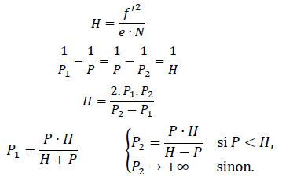
Colorimétrie
Mélange additif de plusieurs lumières colorées
Chaque couleur 𝐶𝑖 est caractérisée par ses coordonnées (𝑥𝑖, 𝑦𝑖) dans le système colorimétrique CIE XYZ 1931 et par sa luminance égale à la composante 𝑌𝑖 . Le mélange additif de 𝑁 couleurs permet d’obtenir la couleur 𝑀 caractérisée par ses coordonnées (𝑥, 𝑦) et sa luminance 𝑌.
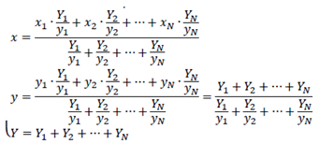
Acoustique
- Pression acoustique efficace de référence : 𝑃ref = 2 ∙ 10⁻⁵ Pa.
- Intensité acoustique de référence : 𝐼ref = 10⁻¹² W ∙ m⁻².

- En champ direct : où 𝐼 est l’intensité efficace et 𝑃 la pression acoustique efficace,

𝜌 ∙ 𝑐 ≃ 400 𝑆𝐼
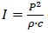
- La valeur de la tension de référence d’un niveau en dBu est : Uref = 0,775 V.

PRISE DE VUES

Problématique : le technicien doit déterminer la distance à laquelle placer l’appareil de prise de vues afin d’obtenir le cadrage souhaité pour une focale et un appareil donné.

Le capteur du boitier Sony Alpha7S présente une hauteur de 23,8 mm et une largeur de 35,6 mm. On dispose de trois objectifs de focales 28 mm, 50 mm et 120 mm, tous modélisés par une lentille mince convergente. Pour être adaptée au rapport d’image 16/9, l’image est rognée de façon à conserver une surface utile maximale.

  - Montrer que la hauteur h de la partie photosensible utile du capteur est alors de 20,0 mm.

Le réalisateur souhaite obtenir un plan d’ensemble de la chorale : quinze choristes sont positionnés côte à côte et occupent ainsi une largeur de 15,0 m. On considère que le capteur est dans le plan focal. La distance de recul D est de 12,0 m.

  - Calculer la distance focale 𝑓′ qui permet d’obtenir le plan souhaité. Quel objectif faut-il choisir ?
0

Le réalisateur souhaite maintenant obtenir un gros plan sur le visage du soliste sans trop s’en approcher. On considère que la tête mesure 25,0 cm verticalement et quelle doit être plein cadre.

  - Préciser, sans calcul, quel est l’objectif le plus adapté.

Lorsque la mise au point est effectuée, le capteur ne peut plus être considéré comme étant dans le plan focal.

  - Montrer que la distance de prise de vue est donnée par la relation $\overline{OA}=\left(\frac{1}{γ}-1\right)f'$où γ est le grandissement et 𝑓′ est la focale, O le centre optique de la lentille et A la position du visage.

  - Calculer $\overline{OA}$

Problématique : le technicien doit déterminer la distance, la focale et l’ouverture pour obtenir un effet de perspective particulier.

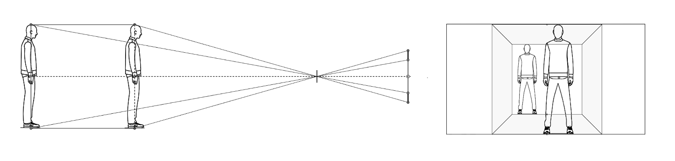Le réalisateur souhaite également obtenir l’effet de perspective illustré sur la figure 1. Le soliste au premier plan mesure 1,75 m. Il doit apparaitre plein cadre verticalement ; son image doit donc occuper 20,0 mm de la hauteur du capteur. Le choriste au second plan a la même taille ; il est situé à D = 2,20 m plus loin et doit occuper les 2/3 de la hauteur de l’image. Pour simplifier les calculs, on considère que le capteur est situé dans le plan focal.
Image obtenue
𝑓′
𝐷₁
𝐷
Capteur
Objectif

  - Donner l’expression littérale du grandissement 𝛾1 correspondant au premier plan en fonction de 𝑓′ et de la distance D1. Calculer la valeur du grandissement 𝛾₁ souhaité.

  - Donner l’expression littérale du grandissement 𝛾2 correspondant au second plan en fonction de 𝑓′ et des distances D1 et D.

  - Montrer que la distance D1 et la focale 𝑓′ permettant d’obtenir la perspective souhaitée
1
valent respectivement 4,40 m et 50,3 mm.

  - Choisir l’objectif qui permettra d’obtenir le rendu le plus proche de la perspective souhaitée.

L’appareil de prise de vues est équipé de l’objectif de focale 𝑓′ = 50 mm. Il est situé à une distance D1 = 4,40 m du premier plan sur lequel la mise au point est faite et à une distance D2 = 6,60 m du second plan.
2
Le diamètre du cercle de confusion est égal à 30 µm.

  - Déterminer l’ouverture nécessaire pour que le second plan soit perçu net. Choisir l’ouverture normalisée et qui assure la meilleure netteté du second plan.

Problématique : le technicien doit comparer deux appareils de prise de vues en ce qui concerne la profondeur de champ.

On souhaite comparer le boitier Sony Alpha7S, toujours équipé de l’objectif de focale 𝑓′ = 50 mm, avec une caméra de reportage 2/3" (taille du capteur : 9,6 (horizontal) × 5,4 (vertical) mm). L’ouverture choisie est N=8. La distance de mise au point vaut toujours 4,40 m. La définition est conforme au standard HD (1920 x 1080).
2

  - Calculer la focale 𝑓′ à utiliser avec la caméra 2/3" pour obtenir le même plan.
3

Le diamètre du cercle de confusion sera considéré égal 1,5 fois la taille d’un pixel.

  - Calculer la valeur du diamètre du cercle de confusion e pour la caméra 2/3".

  - Déterminer le dernier plan net P2 avec la caméra 2/3".

  - En déduire quelle est l’influence de la taille du capteur sur la profondeur de champ.

ÉCLAIRAGE

Pour mettre en valeur le soliste de la chorale, on souhaite lui apporter davantage de lumière.
Un panneau LED (« LED pannel ») permet d’augmenter l’éclairement global tandis qu’un projecteur Fresnel LED (« LED Fresnel ») permet de recréer des ombres marquées semblables à celles que créé la lumière naturelle.

Problématique : le technicien doit prévoir le positionnement des projecteurs.

Pour simplifier les calculs, le personnage au premier plan est modélisé par un cube : la face est représentée par le point F, et le profil par le point P (voir figure 1 et figure 2). On considère que la distance FP est négligeable devant les autres distances caractéristiques, ainsi les rayons lumineux issus d’un même projecteur qui parviennent aux points F et P sont parallèles entre eux. Les rayons provenant du panneau LED arrivent sous incidence normale au point F. Les rayons provenant du projecteur Fresnel parviennent sur la face au point F avec un angle de 75°.

Figure 2Erreur !
Figure 1
LED Fresnel
D’ = 5 m
P
DFigure
F
P
75°
F

Les intensités émises par les deux projecteurs dans la direction du personnage sont les suivantes :
LED Pannel
I1 = 21 600 cd pour le projecteur Fresnel et I2 = 10 600 cd pour le panneau LED.

  - Vérifier que les éclairements E1F et E1P, respectivement aux points F et P, dus au projecteur « LED Fresnel », valent respectivement 835 lx et 224 lx.

Le panneau LED n’éclaire que la face au point F. Le réalisateur souhaite un contraste d’éclairement C_{E} = EP = 2, EP et EF étant les éclairements résultants respectivement aux points P
E
F
et F.

  - Calculer l’éclairement E2F attendu au point F et dû au panneau LED.

  - Calculer la distance D à laquelle il faut positionner le panneau LED pour obtenir l’éclairement attendu.

Problématique : le technicien doit dimensionner l’installation électrique de l’éclairage.

La tension d’alimentation est de 230 V (monophasé). Les caractéristiques électriques des sources lumineuses sont les suivantes.

    - Source 1 - LED Fresnel :
      - Puissance active : 160 W ;
      - Facteur de puissance : 0,960.
    - Source 2 - LED Pannel :
      - Puissance active : 180 W ;
      - Facteur de puissance : 0,930.

  - Calculer les puissances réactives Q1 et Q2 absorbées par chaque projecteur.

  - En déduire les puissances active P, réactive Q et apparente S de l’installation.

  - Calculer l’intensité électrique I délivrée.

PRISE DE SONS

Problématique : le technicien cherche à adapter le signal audio issu d’un microphone cravate lors d’un enregistrement.

Une captation sonore est effectuée par le microphone cravate du soliste lorsqu’il chante seul. Le signal provenant du micro cravate Sennheiser ME2-II (M1) du soliste est enregistré.
Le micro cravate M1 est situé à d1 = 10 cm de la bouche du soliste

Le soliste peut être modélisé par une source ponctuelle omnidirectionnelle, de puissance acoustique Pa = 2,0 mW. L’onde acoustique créée est considérée comme sphérique, en champ libre et se propageant à la vitesse de c = 340 m·s⁻¹.

  - Montrer que pour cette onde sphérique le niveau de pression acoustique à un mètre vaut L(1 m) = 82 dBSPL.

  - En déduire que la valeur du niveau de pression acoustique L1 capté par le microphone M1 vaut U1 = 50,4 mV.

  - Calculer la pression acoustique efficace P1 captée par le microphone M1.

  - La sensibilité du micro cravate M1 est S1 = 20 mV·Pa⁻¹. En déduire que la valeur efficace U1 de la tension délivrée par le microphone M1 vaut U1 = 50,5 mV.

La tension précédente est le signal d’entrée de la mixette utilisée. On préconise un signal de niveau de tension +4 dBu en sortie du préamplificateur de la mixette.

  - Calculer N1, le niveau de tension (en dBu,) de la tension U1.

  - En déduire le gain G à apporter au signal du microphone M1 afin de satisfaire le niveau de tension en sortie du préamplificateur de la mixette.

TRANSMISSIONS

Le schéma ci-dessous représente les différentes liaisons entre les stations de travail (Avid Media Composer, DavinciResolve) et le switch, ainsi que la liaison entre le switch et l’espace de stockage Nexis Pro des fichiers vidéo.
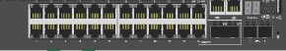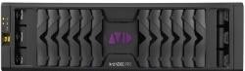

Nexis Pro

Switch DELL 3024

Avid Media Composer

DavinciResolve

Problématique : la technicienne d’exploitation doit vérifier que le matériel utilisé entre la station de montage et le switch permet une transmission satisfaisante des données.

La transmission est satisfaisante si les normes Ethernet sont compatibles et si le débit de la liaison est de l’ordre du Gbit/s. La figure 2 ci-dessous représente les différentes paires torsadées du câble Ethernet utilisé.

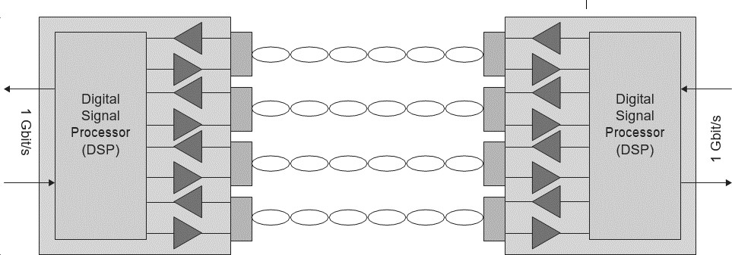
Figure 2

Le codage 4D PAM-5 est employé dans les liaisons Ethernet 1000BASE-T.
4D signifie que la transmission des données numériques s’effectue simultanément sur 4 paires torsadées. Pour chaque période de symbole, quatre symboles sont transmis.

PAM-5 est un codage multi-niveaux utilisé en Gigabit Ethernet :
- quatre tensions différentes sont associées à quatre symboles différents ;
- la tension 0 V est utilisée pour la correction des erreurs il n’y a pas de symbole associé à cette tension.
Un exemple de signal de six symboles sur une paire torsadée est représenté sur la figure 3.
- L’axe vertical à gauche représente la tension en volt associée à chaque symbole et l’axe vertical à droite représente les symboles associés aux tensions.
- L’axe horizontal représente le temps en 10⁻⁸ s.

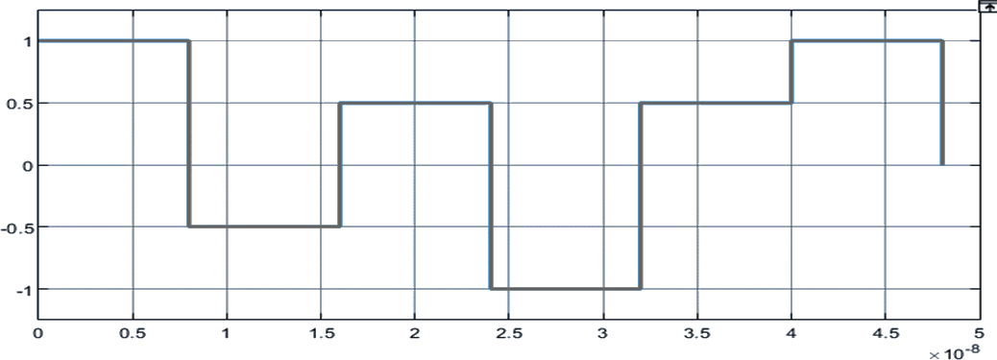
00
01

Figure 3

10
11

La station de travail transmet des données numériques par un port « Gigabit Ethernet ».

  - Relever à partir des caractéristiques du switch et du câble données dans les documents DT16 et DT17, les versions du réseau Ethernet qui peuvent être transmises par le câble et acceptées par le switch.

  - Donner la nature du codage employé (binaire ou M-aire) en justifiant votre réponse. Indiquer le nombre de bits transmis par symbole avec une modulation PAM-5 (sachant qu’un niveau est réservé aux signaux de synchronisation).

On rappelle que la rapidité de modulation est aussi nommée débit de symboles.

  - À partir de la représentation du signal sur la figure 3, relever la durée notée Ts d’un symbole (arrondir à la nanoseconde prés).
Calculer la rapidité de modulation notée Rp sur une paire torsadée. En déduire le débit binaire Dp de chaque paire torsadée.

Les données sont transmises sur 4 paires torsadées simultanément.

  - Calculer le débit binaire total DT de la transmission 1000 Base-T. Vérifier que la transmission est satisfaisante.

IMAGE NUMÉRIQUE

Problématique : la monteuse du reportage souhaite incorporer dans son montage vidéo une image d’archive la plus grande possible sans redimensionnement ni rognage.

L’image est une vielle carte postale au format 14/9, de largeur lc = 14 cm et de hauteur hc = 9 cm. La définition de la vidéo HD de destination est : 1920 (largeur) × 1080 (hauteur).
On rappelle que :

- la résolution R d’une image numérique s’exprime souvent en pixel par pouce (ppp) ;
- 1'' = 2,54 cm.

Le monteur numérise la carte postale à l’aide d’un scanner qui possède les résolutions suivantes : 72 ppp, 100 ppp, 300 ppp et 600 ppp ; il choisit la résolution de 300 ppp.

  - Calculer la définition de l’image numérisée par le scanner ; on notera respectivement
Npx(l) et Npx(h) les nombre de pixels de l’image numérisée suivant la largeur et la hauteur.

  - Comparer la définition de l’image numérique à celle de l’image vidéo.
En déduire le nombre de lignes noires Ln et le nombre de colonnes noires Cn qui apparaissent sur la vidéo une fois l’image incorporée au montage.
Indiquer si le monteur a fait le bon choix de résolution du scanner en justifiant la réponse donnée.

CORRECTION COLORIMETRIQUE

Problématique : l’étalonneur du reportage souhaite vérifier que la couleur jaune du ciel de la carte postale peut être correctement reproduite en HDTV.

L’étalonneur procède à une correction colorimétrique primaire plan par plan à l’aide du logiciel DaVinci Resolve.
Nous allons nous intéresser à la correction d’un plan sur lequel figure l’image de la carte postale qui a été incorporée au montage. Le document DT18 représente le plan étudié, la représentation du signal de luminance (oscilloscope ou waveform), la représentation RVB parade avant correction colorimétrique et les définitions des termes et grandeurs utilisés.

  - Sur document DT18, relever le nombre de valeurs nv de luminance numérique de l’échelle de mesure qui figure sur la représentation oscilloscope.
En déduire le nombre de bits nb sous lequel est codé la luminance numérique N’y.
  - Sur document DT18, relever la valeur de la luminance N’YP de l’image au point P.
Calculer alors la valeur de luminance normalisée E’YP au point P.

  - Sur document DT18, relever la valeur numérique N’V de la composante verte de l’image au point P.
Reporter cette valeur dans le tableau de résultats du document réponse DR2 où figurent déjà les valeurs N’R et N’B des composantes R et B de l’image au point P.
Calculer la valeur normalisée E’v de la composante verte de l’image au point P.
Reporter cette valeur dans le tableau du DR2 où figurent déjà les valeurs normalisées E’R et
E’B des composantes R et B de l’image au point P.

Les luminances relatives YR, YV, YB de l’image au point P s’expriment en fonction des signaux primaires normalisés et sont données par les relations suivantes :

YR = 0,2126 x (E’R)^{2,22} ; YV = 0,7152 x (E’V)^{2,22} ; YB = 0,0722 x (E’B)^{2,22}.
  - Calculer la luminance relative YV de la composante verte de l’image au point P. Reporter cette valeur dans le tableau du DR2 où figurent déjà les valeurs des luminances relatives YR ; YB des composantes R et B de l’image au point P.

Les réglages choisis dans DaVinci Resolve permettent d’obtenir la couleur du point P par addition des primaires R, V, B de la REC 709 (HDTV) dont les coordonnées chromatiques sont : R (0,64;0,33) ; V (0,30;0,60) et B (0,15;0,06).

Pour la suite de l’exercice on prendra les valeurs des luminances relatives suivantes :
YR = 0,19 ; YV = 0,49 ; YB = 0,02.

On prendra comme blanc de référence le blanc D65 (0,31 ; 0,33)

  - Calculer les coordonnées (xp1 ; yp1) de l’image au point P.
Placer sur le diagramme de chromaticité du DR3 le point P1 correspondant à la couleur de l’image au point P.

  - Tracer le gamut HDTV sur le diagramme de chromaticité sur le 0.
Vérifier que la couleur de l’image au point P peut être fidèlement reproduite en HDTV.

Justifier.

DT1 Spécifications techniques de l’objectif ZEISS PLANAR T*1.4/50
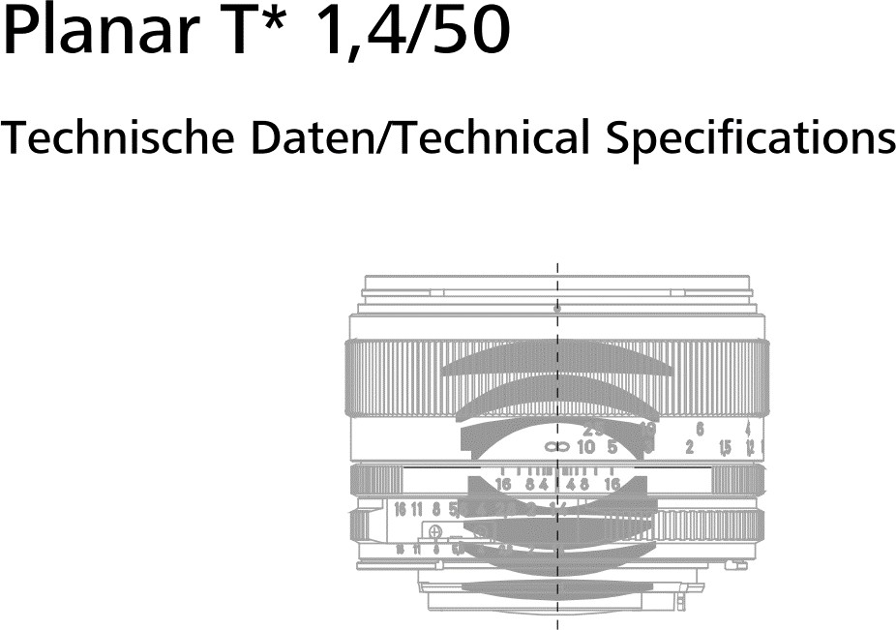

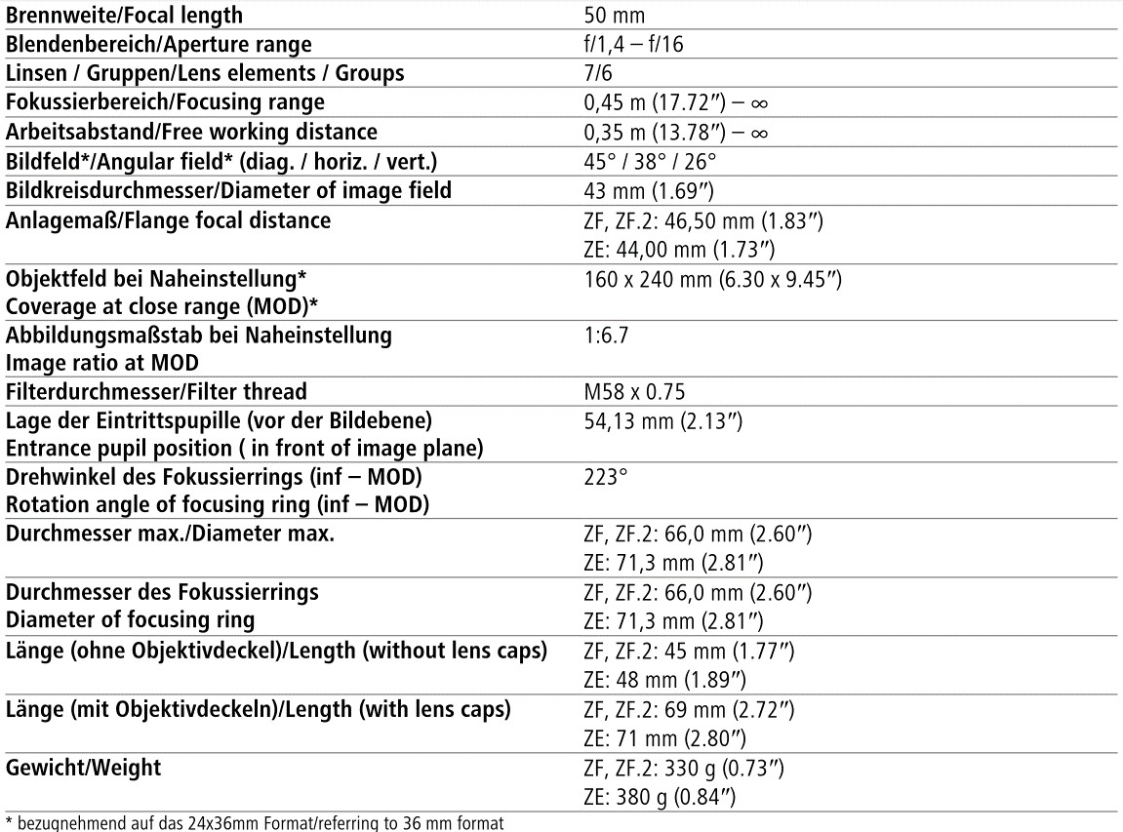

DT2 Courbes MTF de l’objectif ZEISS PLANAR T*1.4/50
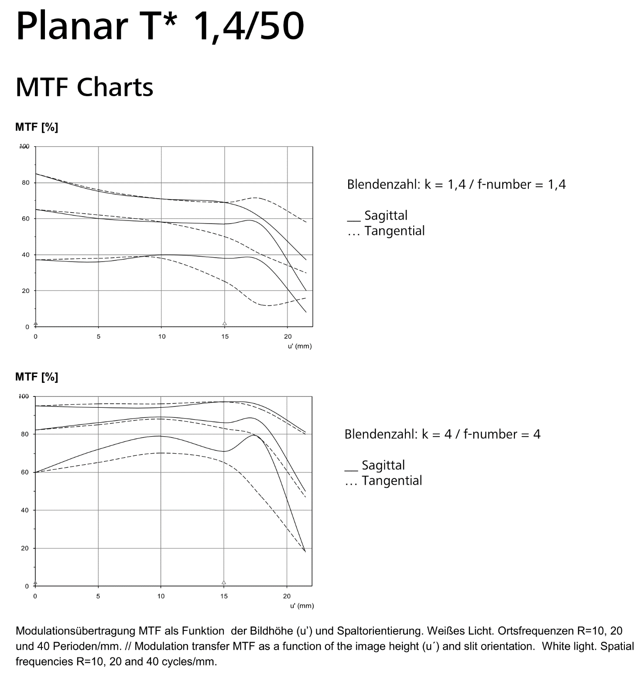

DT3 Table des profondeurs de champ

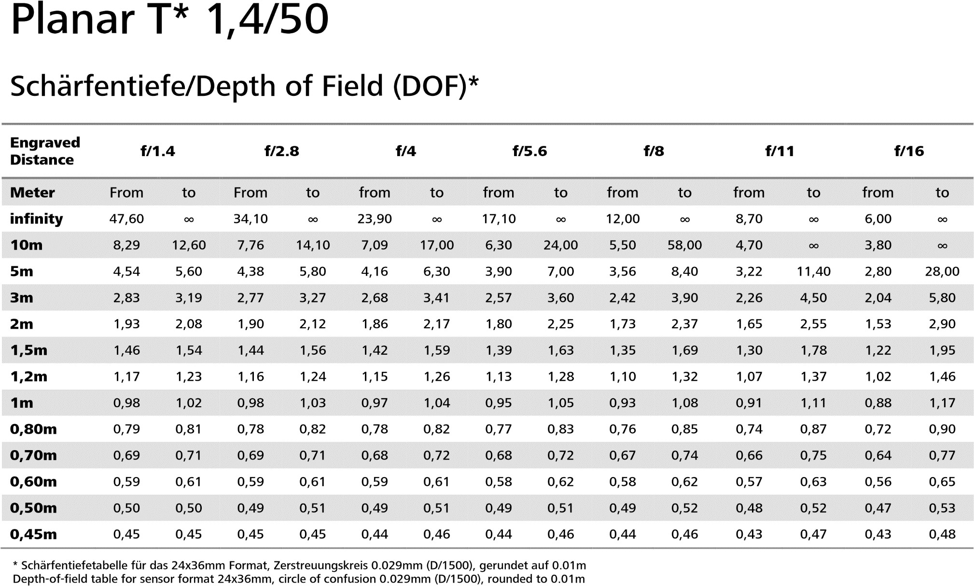

BTS MÉTIERS DE L’AUDIOVISUEL - Option métiers de l‘image |  | Session 2022
PHYSIQUE ET TECHNOLOGIE DES ÉQUIPEMENTS ET SUPPORTS U3 | MVPTESI | Page : 19/37

DT4 Canon EF objectif à Sony E-mount T Speed Booster ULTRA II 0.71x

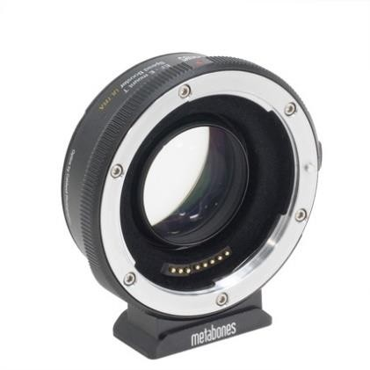
New optical design: advanced 5-element/4-group optical design incorporating ultra-high index tantalum-based optical glass to achieve extraordinary optical performance with improved corner sharpness, distortion and reduced vignetting. Like the revolutionary original Metabones Speed Booster announced in January 2013, the Speed Booster ULTRA has a magnification of 0.71x, and so it effectively reduces the crop factor of mirrorless cameras with DX-sized sensors, such as Sony E-mount and Fuji X- mount cameras, from 1.5x to 1.07x. Thus, the Speed Booster ULTRA performs extremely well with professional-grade f/2.8 zoom lenses such as the 24-70mm f/2.8 and 70-200mm f/2.8 zooms by Canon and Nikon to produce 17-50mm f/2.0 and 50-142mm f/2.0 high-speed zooms, respectively. Similarly, high- speed fixed focal length lenses such as a 50mm f/1.2 will be transformed into a 35.5mm f/0.9 lens with excellent contrast and resolution from the center all the way to the edges of the image.

Automatic Focus on A9, A7III, A7RIII, A7RII, A7II, A6500,  A6400 et A6300. | Manuel Focus only
Canon EF 11-24mm f / 4L USM Canon EF 14mm f / 2,8L II USM Canon EF 16-35 mm f / 2,8L USM Canon EF 16-35 mm f / 4L IS USM Canon EF 20-35mm f / 3.5-4.5 USM Canon EF 24mm f / 1.4L USM Canon EF 24-70 mm f / 4L IS USM  Canon EF 24-105 mm f / 4L IS II USM Canon EF 28-300mm f / 3,5-5,6L USM  Canon EF 35mm f / 1,4L II USM Canon EF 35 mm f / 2L IS USM Canon EF 35-350mm f / 3,5-5,6L USM  Canon EF 70-200 mm f / 2,8L IS USM (Mark I) Canon EF 70-200mm f / 2,8L USM (non-IS) Canon EF 70-200 mm f / 4L IS USM (Mark I) Canon EF 75-300 mm f / 4-5,6 IS USM  Canon EF 85mm f / 1.8 USM  Canon EF 180 mm f / 3,5L Macro USM Canon EF 400mm f / 2.8L IS USM (Mark I) Canon EF 500mm f / 4L IS USM (Mark I) Sigma 12-24mm f / 04.05 à 05.06 (Ver I) Sigma 20 mm f / 1,4 DG HSM Art  Sigma 24mm f / 1.4 DG HSM Art Sigma 35mm f / 1,4 DG HSM Art Sigma 50 mm f / 1.4 Art  Sigma 70-200mm F2.8 APO EX DG OS HSM  Sigma 85mm f / 1.4 EX DG HSM Sigma 150mm f / 2,8 Macro  Sigma 150-600mm f / 5-6.3 OS HSM contemporaine Tamron SP 70-200 mm f / 2.8 Di VC USD A009 (G1)  Tamron 70-300mm f / 4-5,6 (non VC) Tamron SP 90mm f / 2,8 Macro | Samyang 35 / 1,4  Zeiss CP.2 25mm / T2.9 Zeiss CP.2 100mm / T2.1 Zeiss Distagon ZE 15 / 2,8  Zeiss Distagon ZE 18 / 3,5  Zeiss ZE Distagon 21 / 2,8  Zeiss ZE Distagon 25 / 2,8  Zeiss ZE Distagon 35 / 2  Zeiss ZE Planar 50 / 1,4 Zeiss ZE Makro-Planar 50/2 Zeiss ZE Planar 85 / 1,4 Zeiss ZE Makro-Planar 100/2

DT5 Caractéristiques du capteur du boitier SONY Alpha7S (1/2)
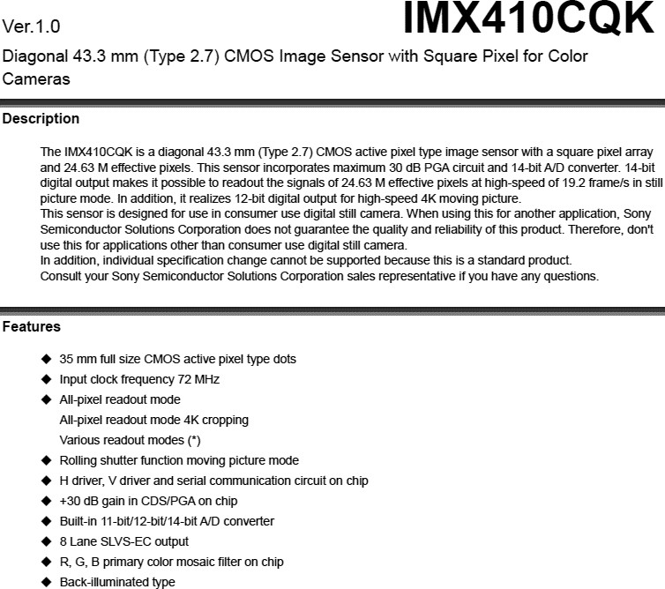

DT5 Caractéristiques du capteur du boitier SONY Alpha7S (2/2)
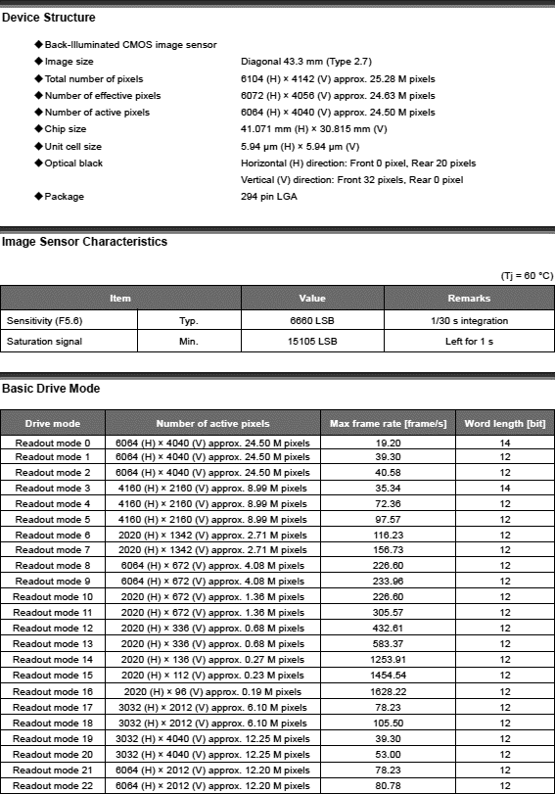

DT6 Spécifications techniques du boitier SONY Alpha7S

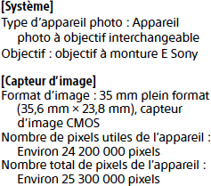 | 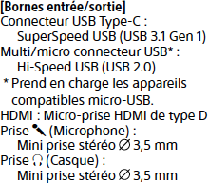
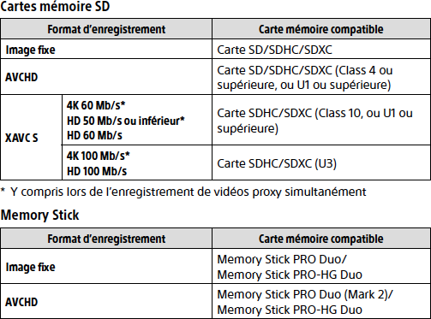 | 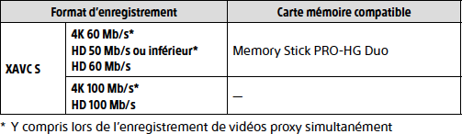  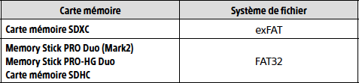
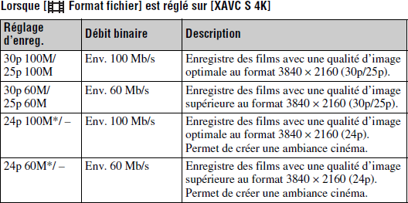 | 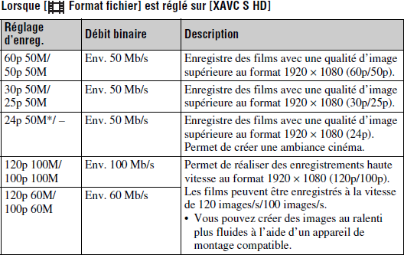
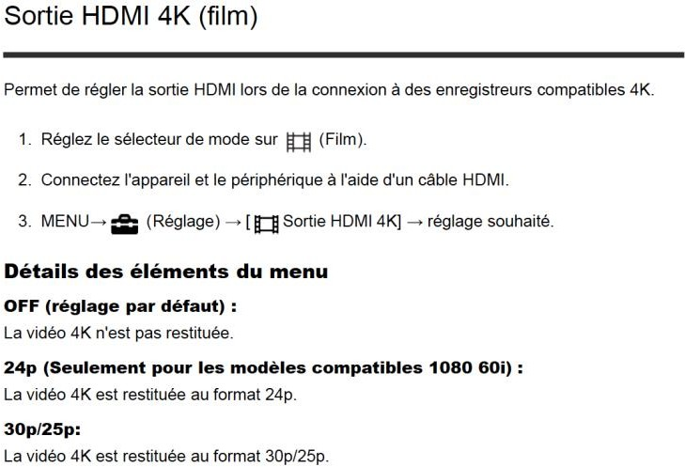

DT7 Spécifications techniques de l’Atomos Ninja V
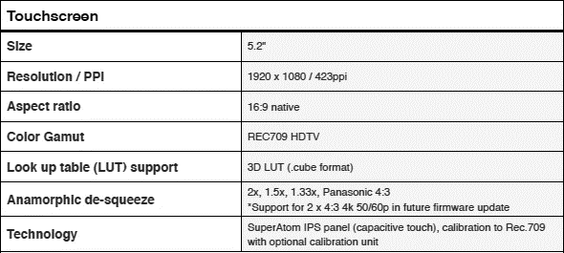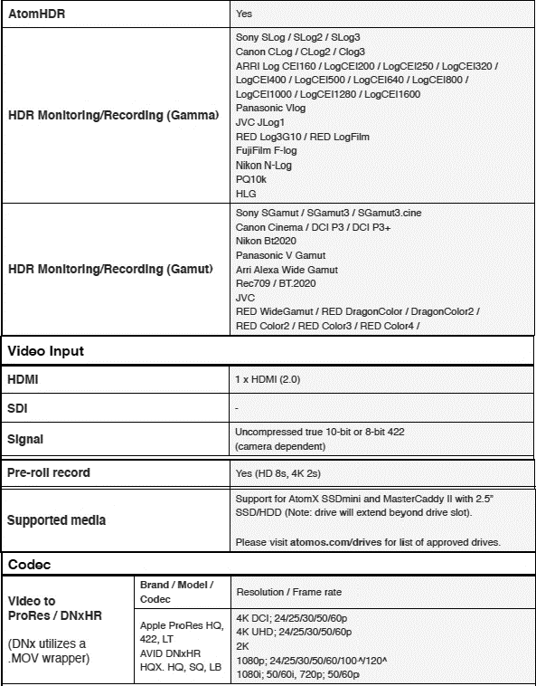

DT8 Spécifications techniques de la caméra PXW FS7K

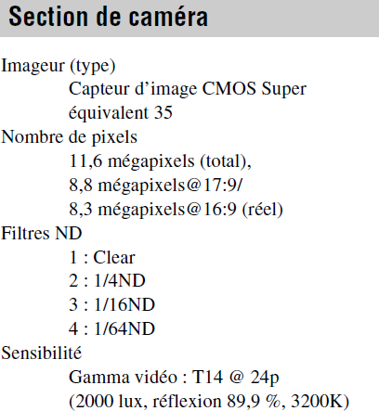  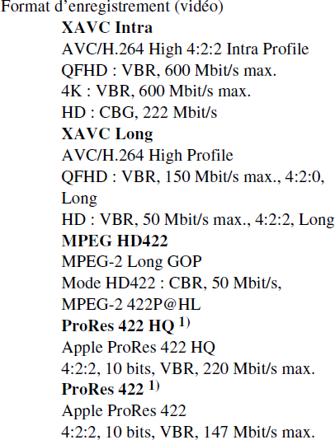 | 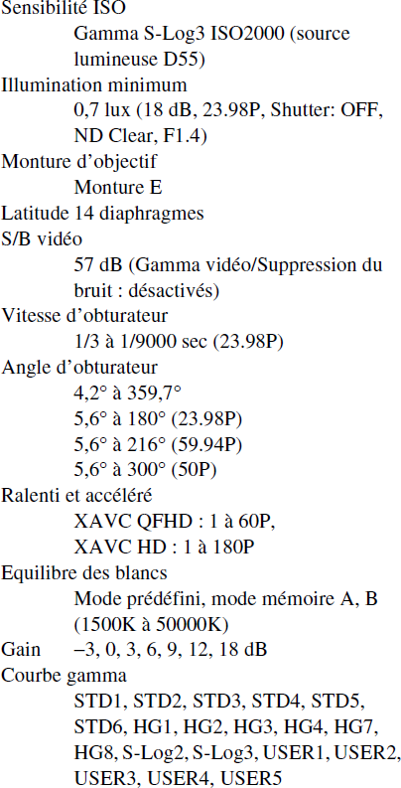
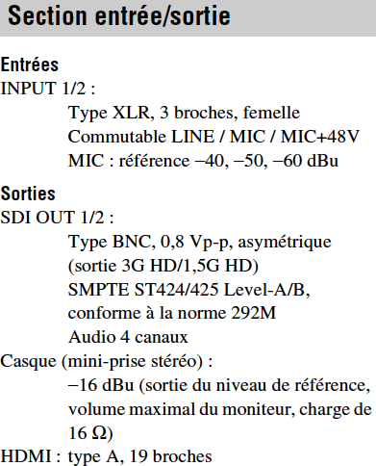

DT9 Courbes gamma Sony
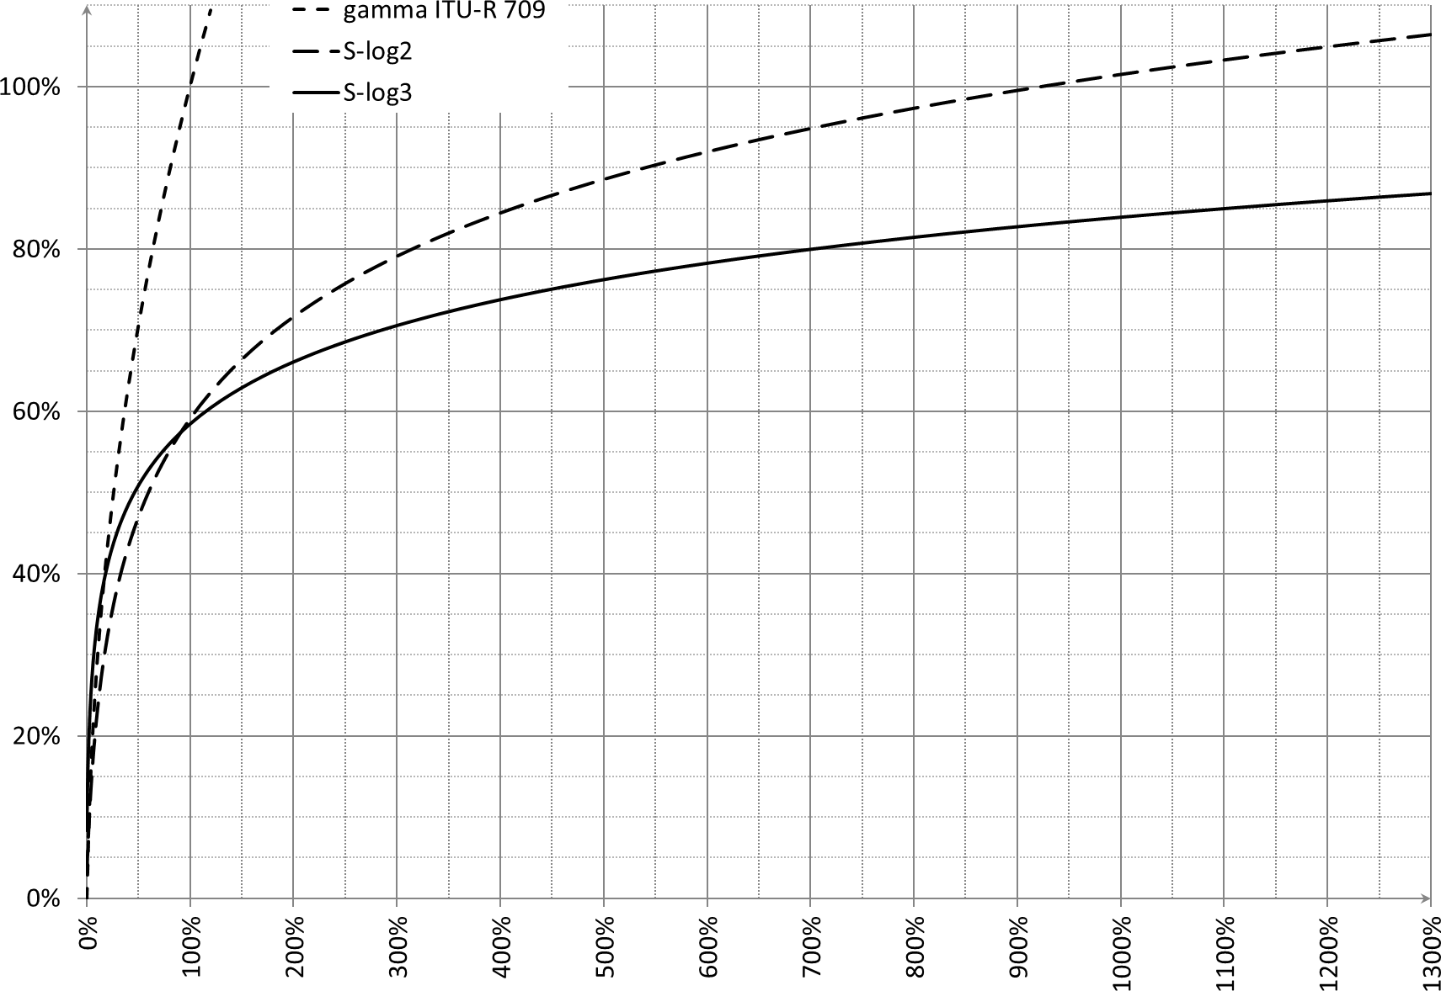
Figure 1

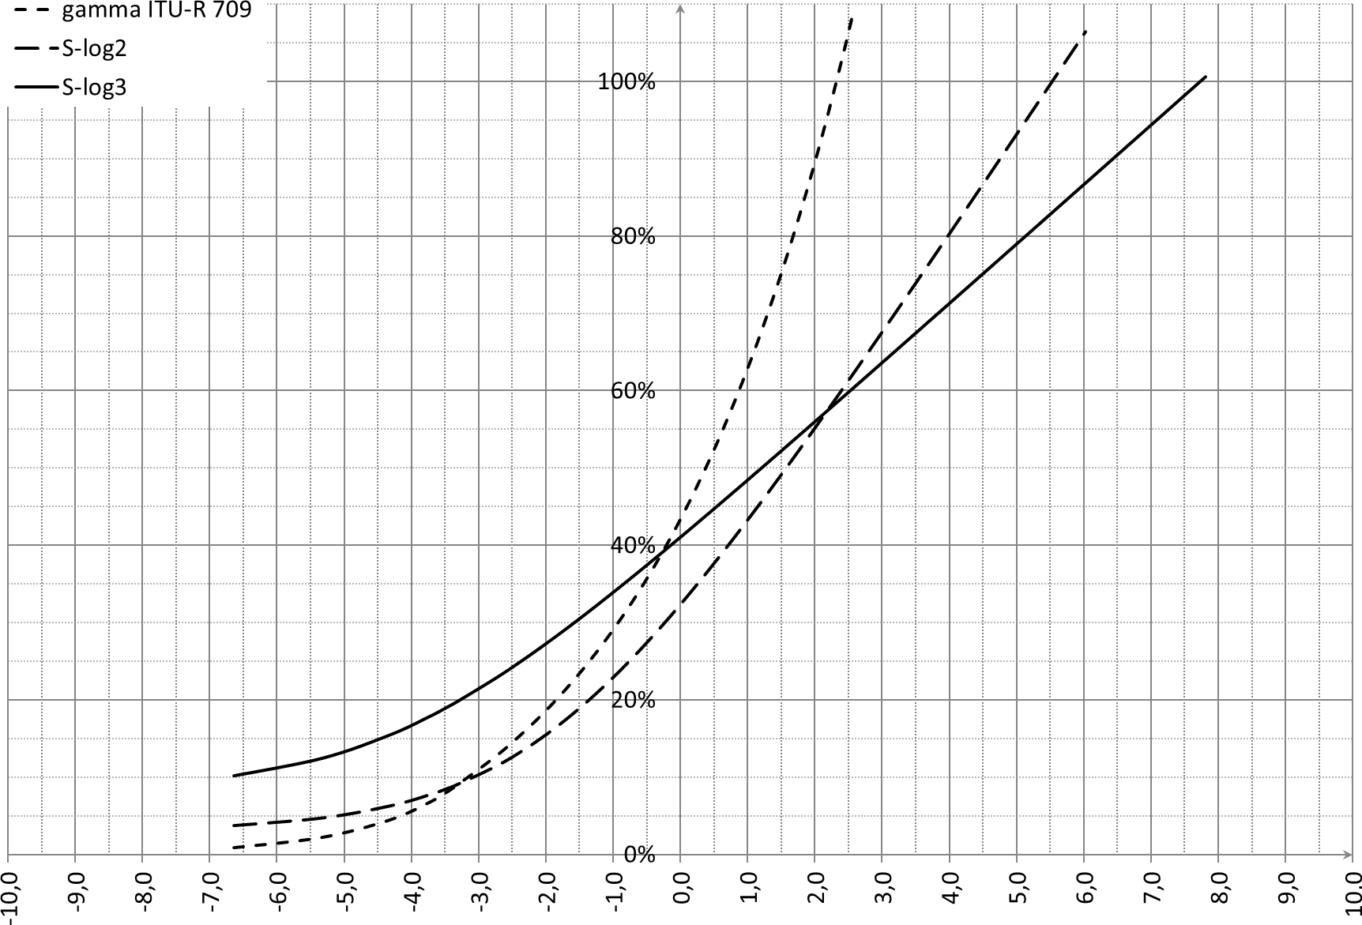
Figure 2

DT10 Système réseau régie et RCP 1500

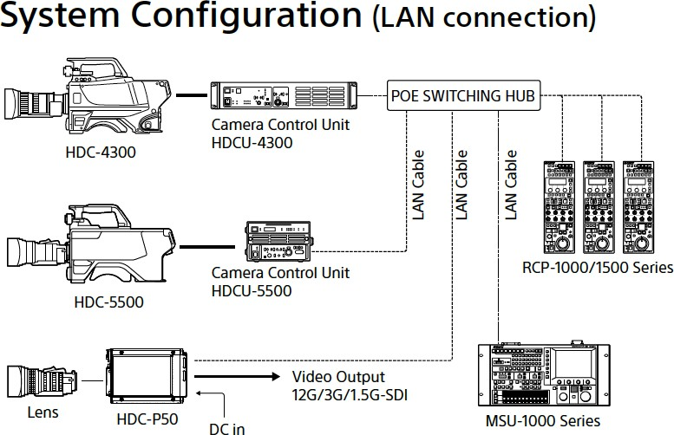

SONY RCP - 1500
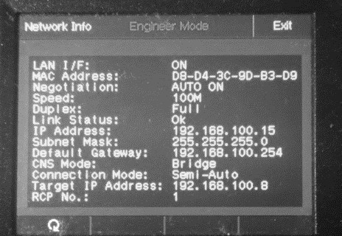

DT11 Spécifications du gradateur DIGITOUR 6S
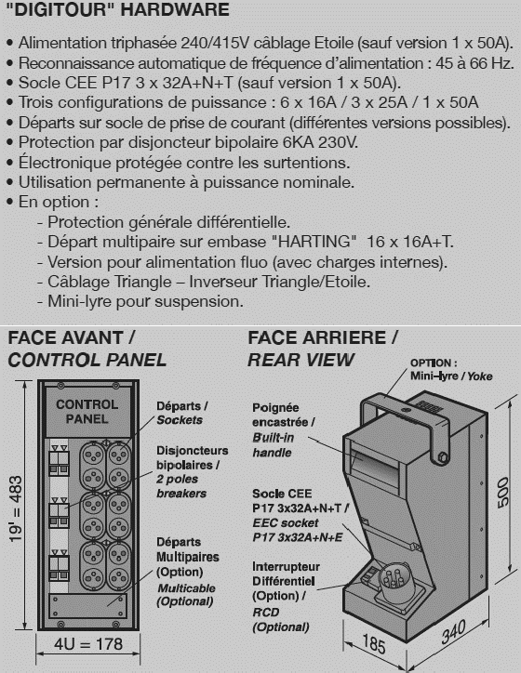

DT12 Spécifications du projecteur Bambino 1kW

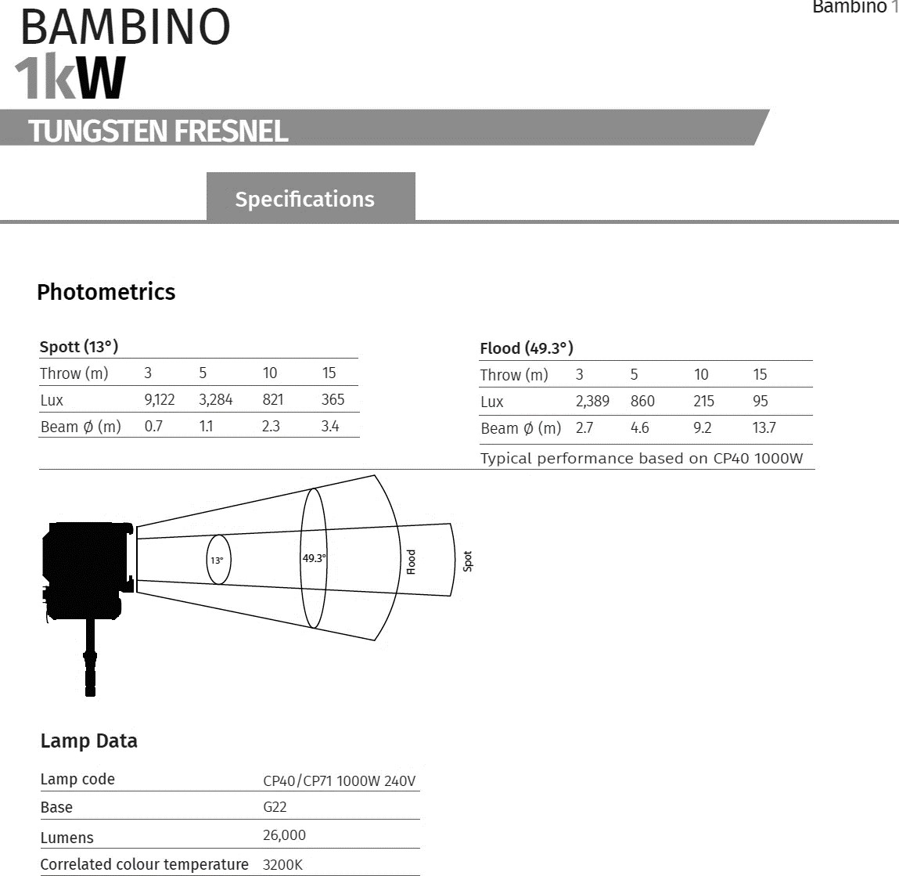

DT13 Spécifications du projecteur Arturo 1,25kW

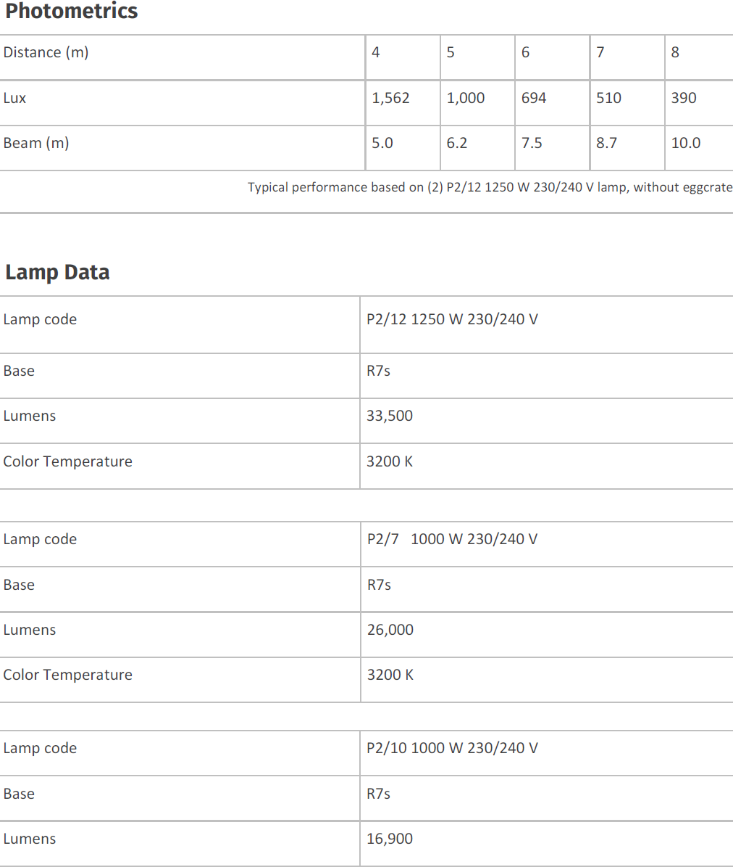

DT14 Spécifications du projecteur LED Sky Panel S60

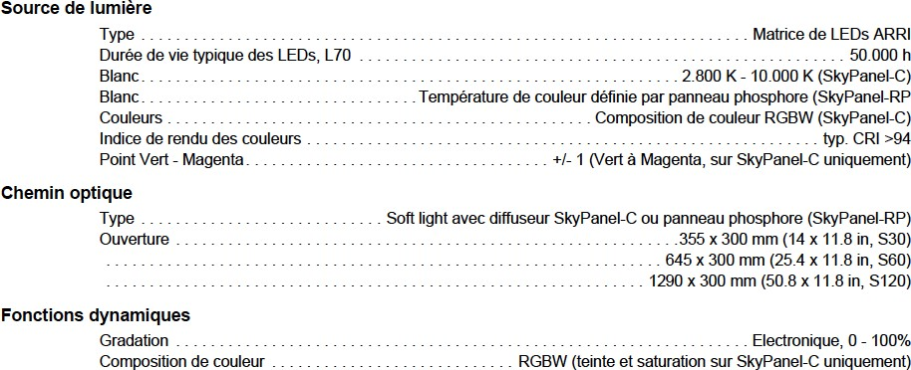

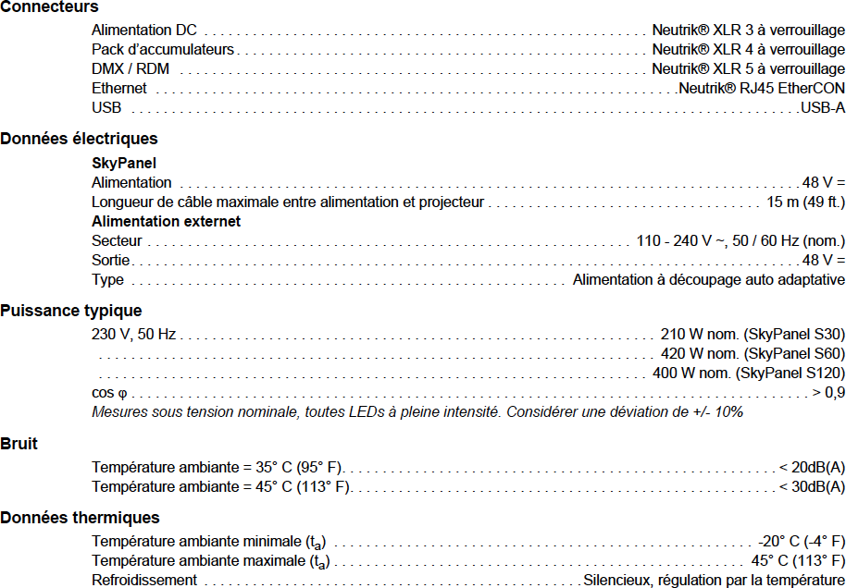

DT15 Caractéristiques du filtre Lee 283
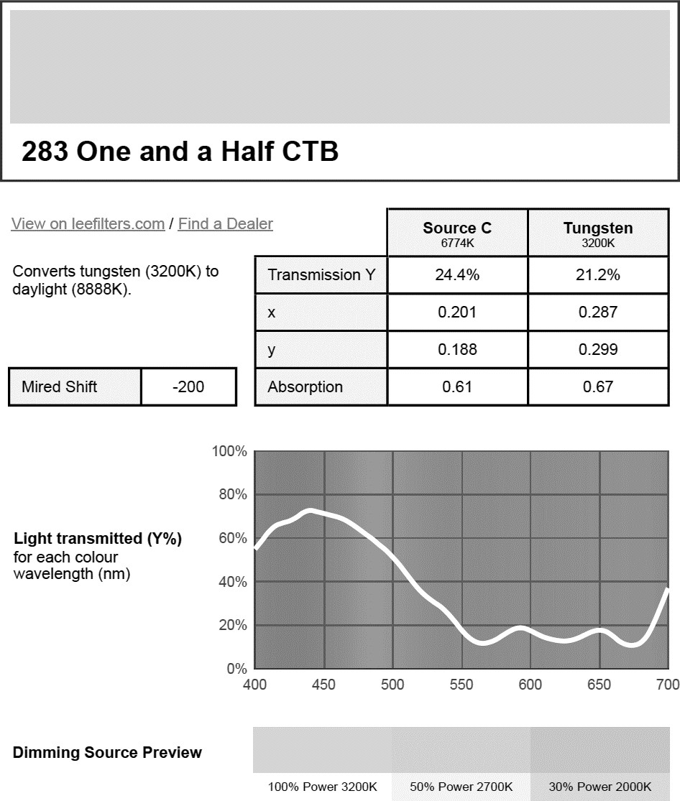

DT16 Extrait des caractéristiques du Switch DELL3024

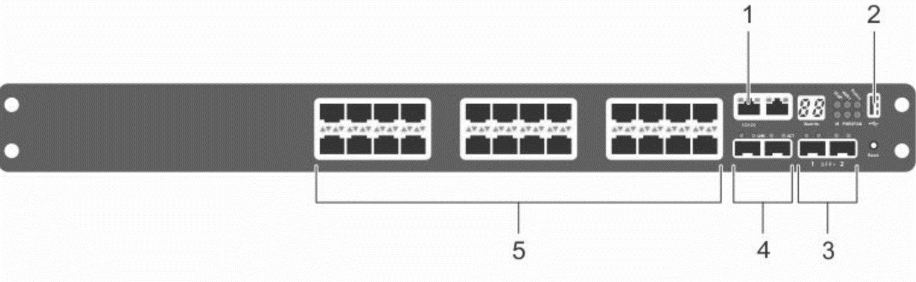
N30xx Series I/O-Side
The I/O-side of each model in the N30xx series includes the followingports: 1 : Console port
- : USB port
- : SFP+ Ports 4 : Combo Ports
5 : 10/100/1000BASE-T Auto-sensing Full Duplex RJ-45 Ports

DT17 Cable Belden 7812E
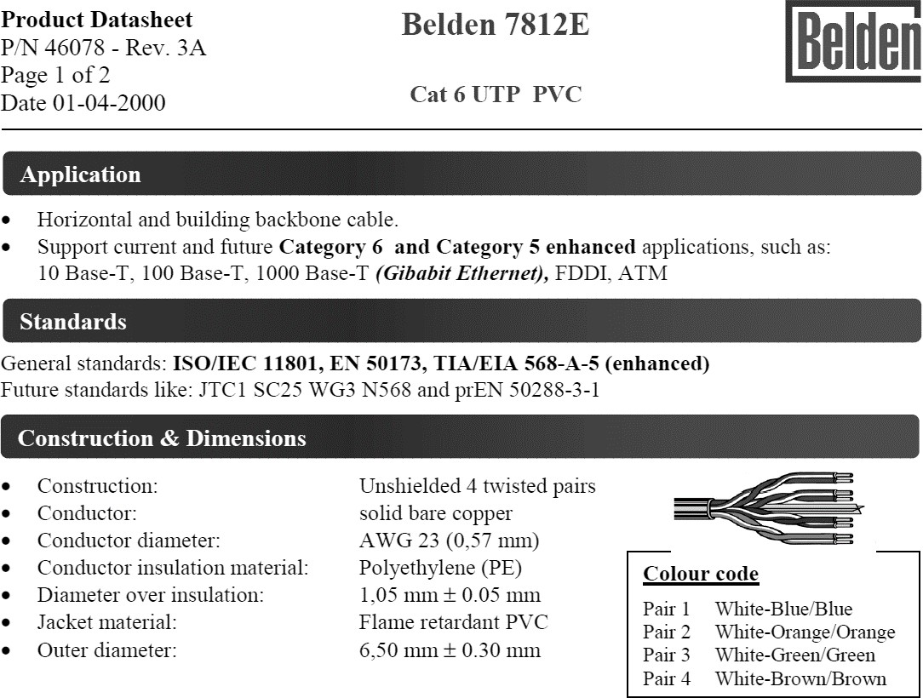
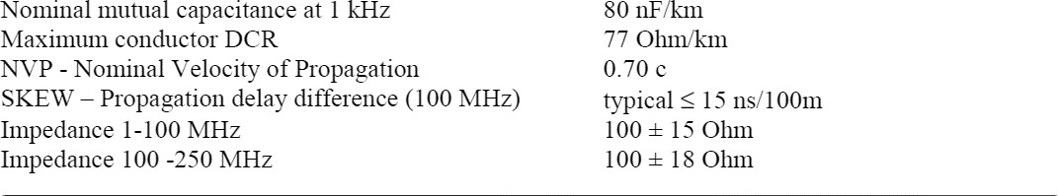
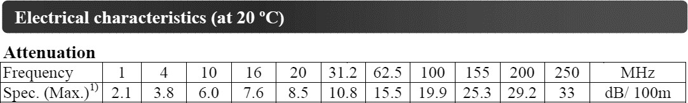

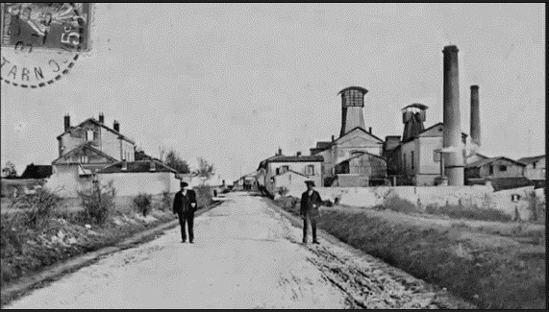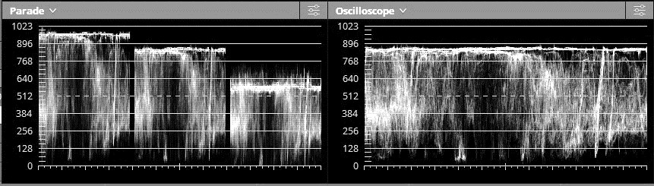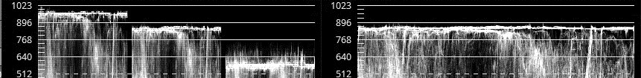
DT18 Plan carte – Représentations oscilloscope et parade RVB

P P

Zoom parade RVB Zoom oscilloscope
La représentation « parade RVB » affiche des formes d’onde représentant les valeurs numériques N’R, N’V et N’B des composantes rouge, verte et bleue de l’image.  Dans cette représentation le signal correspondant à chaque composante est représenté par une valeur numérique relative N’C comprise entre 0 et 1023 (échelle à gauche).  Exemple pour la composante rouge :  - N’R = 0 correspond à une valeur nulle du rouge ;  - N’R = 1023 correspond à une valeur maximale du rouge ; E’R = 1 (100%).  La luminance peut être aussi exprimée en %, cette valeur est appelée composante normalisée et est notée E’C.  - N’R = 0 correspond à E’R = 0 (0%)  - N’R = 1023 correspond à E’R = 1 (100%)  La relation entre les deux expressions de la luminance est donnée par : E’R = N’R / 1023.  Il en va de même pour les composantes verte et bleue. |  | La représentation « oscilloscope » affiche un graphique représentant le signal de luminance en fonction du temps.  - L’axe horizontal du graphique correspond au temps.  - L’axe vertical représente la valeur numérique du signal de luminance  Dans cette représentation le signal de luminance est représenté par une valeur numérique N’Y comprise entre 0 et 1023 (échelle à gauche). Elle peut être aussi exprimée en %, cette valeur est appelée la luminance normalisée et est notée E’Y.  - N’Y = 0 correspond à une luminance nulle c’est- à-dire au noir. Alors E’Y = 0 ( 0%).  - N’Y = 1023 correspond à une luminance maximale, c’est-à-dire au blanc. Alors E’Y = 1 (100%).  La relation entre les deux expressions de la luminance est donnée par : E’Y = N’Y / 1023.

DR1 TES – Tracés des MTF à f/4 et à f/1,4

100%
MTF

20%

10 20 Fréquence spatiale (pl/mm)

DR2 Physique – Tableau des Valeurs des composantes RVB

Composante | R | V | B
Valeur numérique N’x | 970 |  | 576
Valeur normalisée E’x | 0,95 |  | 0,56
Valeur de la  luminance relative Yx | 0,19 |  | 0,02
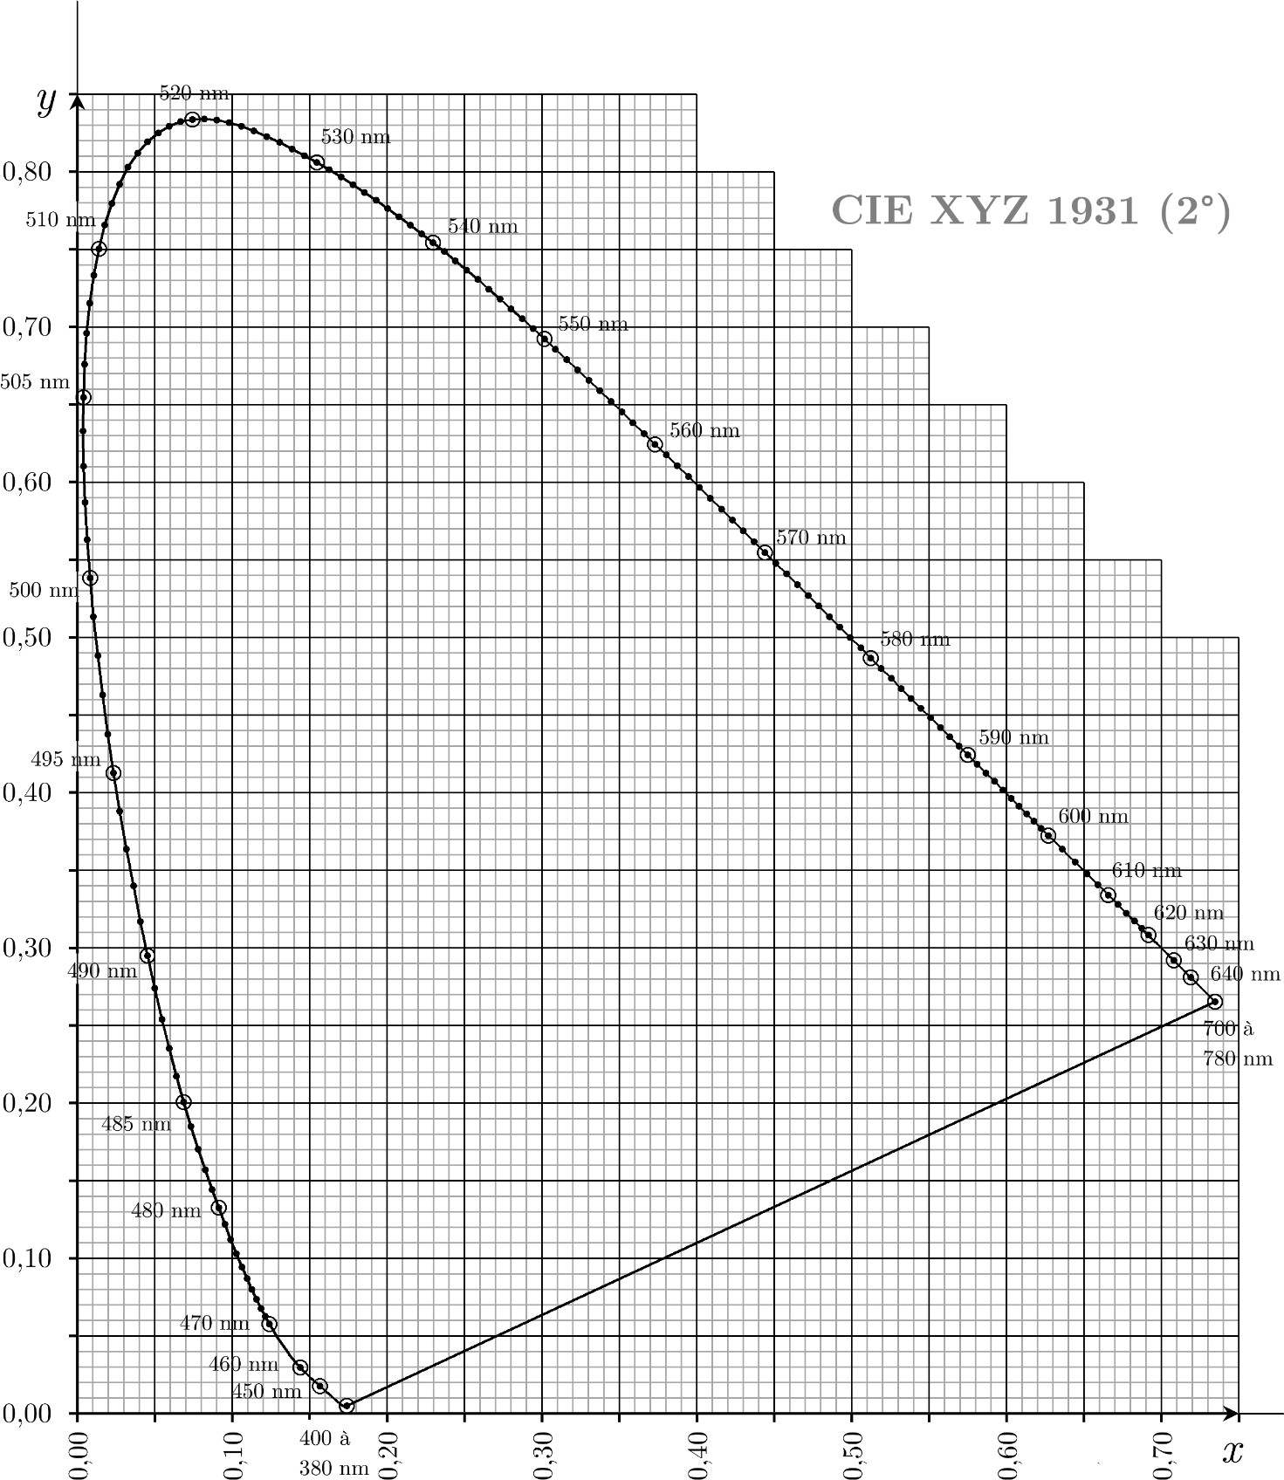
DR3 Physique – Diagramme de chromaticité

